Tiết Mục Trực Tuần Của Lớp 1A4: Tiếng Đàn Ta Lư Và Một Vòng Việt Nam
Trong tiết mục trực tuần mới đây của lớp 1A4 Trường Tiểu học Giang Biên, các em học sinh đã mang đến một chương trình đặc sắc, kết hợp giữa âm nhạc và văn hóa dân tộc, với hai tiết mục chính: “Tiếng đàn Ta Lư” và “Một vòng Việt Nam”.
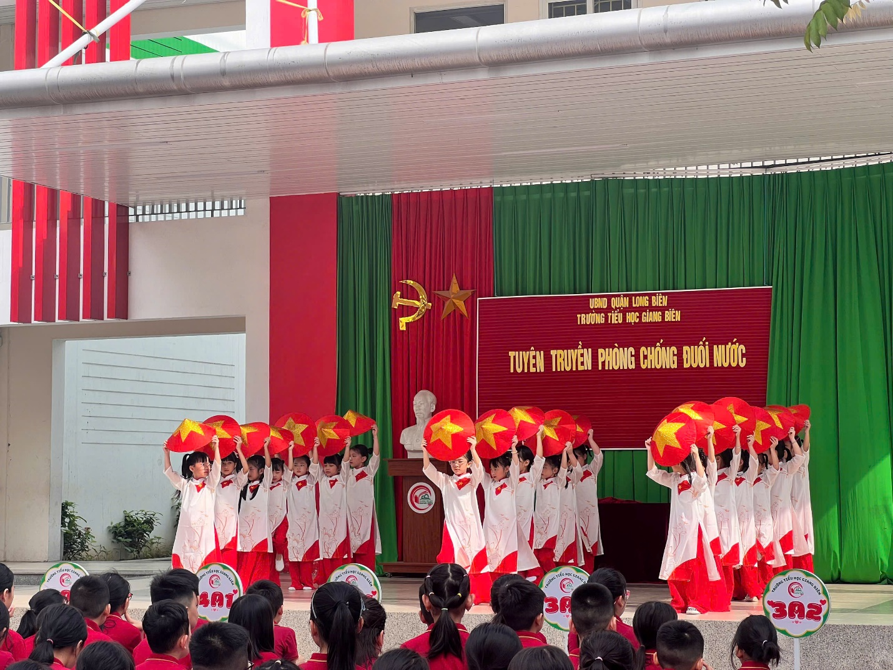
Mở đầu chương trình, các em đã giới thiệu về đàn Ta Lư – một loại nhạc cụ dân tộc đặc trưng của người Tây Nguyên. Tiếng đàn ngân vang, nhẹ nhàng, da diết như kể lại những câu chuyện về cuộc sống và con người miền núi. Các em học sinh lớp 1A4, mặc trang phục dân tộc, đã trình diễn tiết mục này với sự say mê, khiến không khí lớp học trở nên thật sự ấm áp và xúc động.
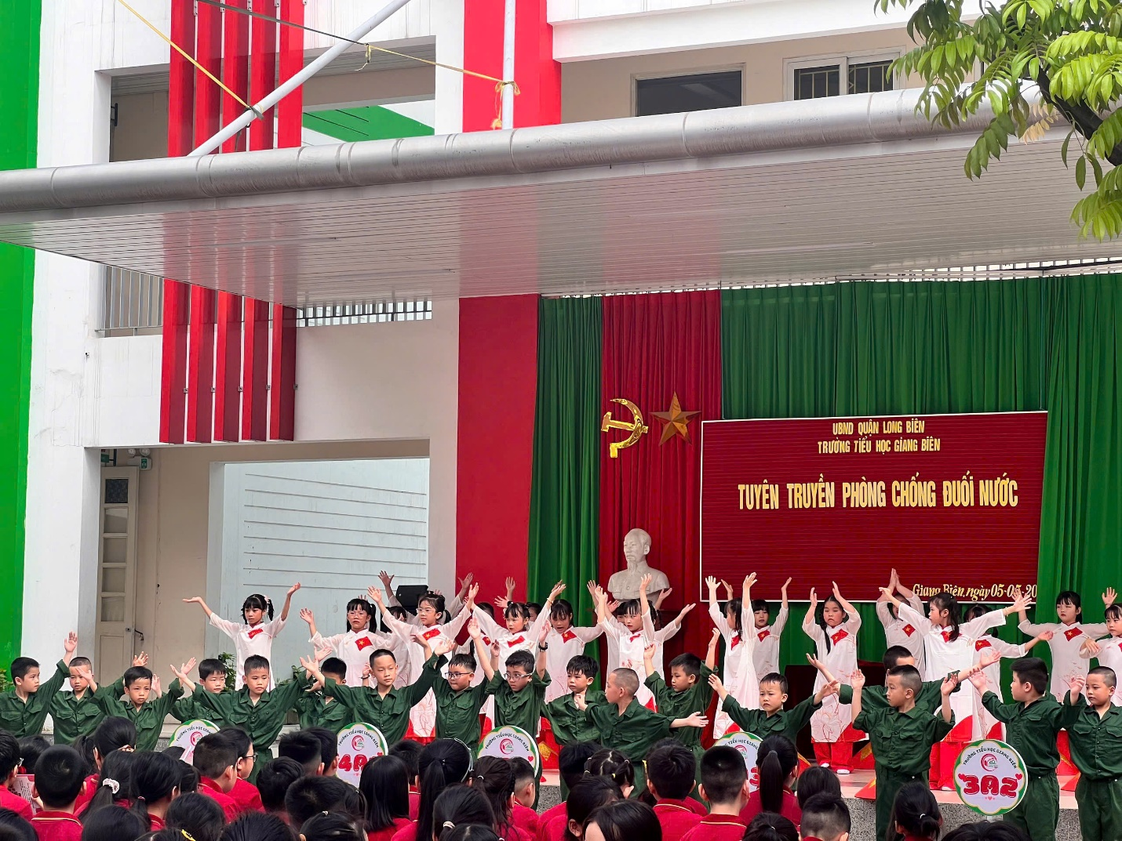
Tiếp theo, các em cùng nhau thể hiện ca khúc “Một vòng Việt Nam”, một bài hát vừa vui tươi vừa tự hào, giới thiệu về những vùng đất, nét văn hóa đặc trưng của Việt Nam. Các em vừa hát, vừa thực hiện những động tác múa đơn giản, tạo nên một màn trình diễn sinh động, đầy năng lượng. Những hình ảnh về các địa danh nổi tiếng của đất nước như Hà Nội, Huế, Đà Nẵng, Sài Gòn được các em khéo léo đưa vào bài hát, khiến cả lớp cùng hòa vào một không gian đầy tự hào và yêu thương.
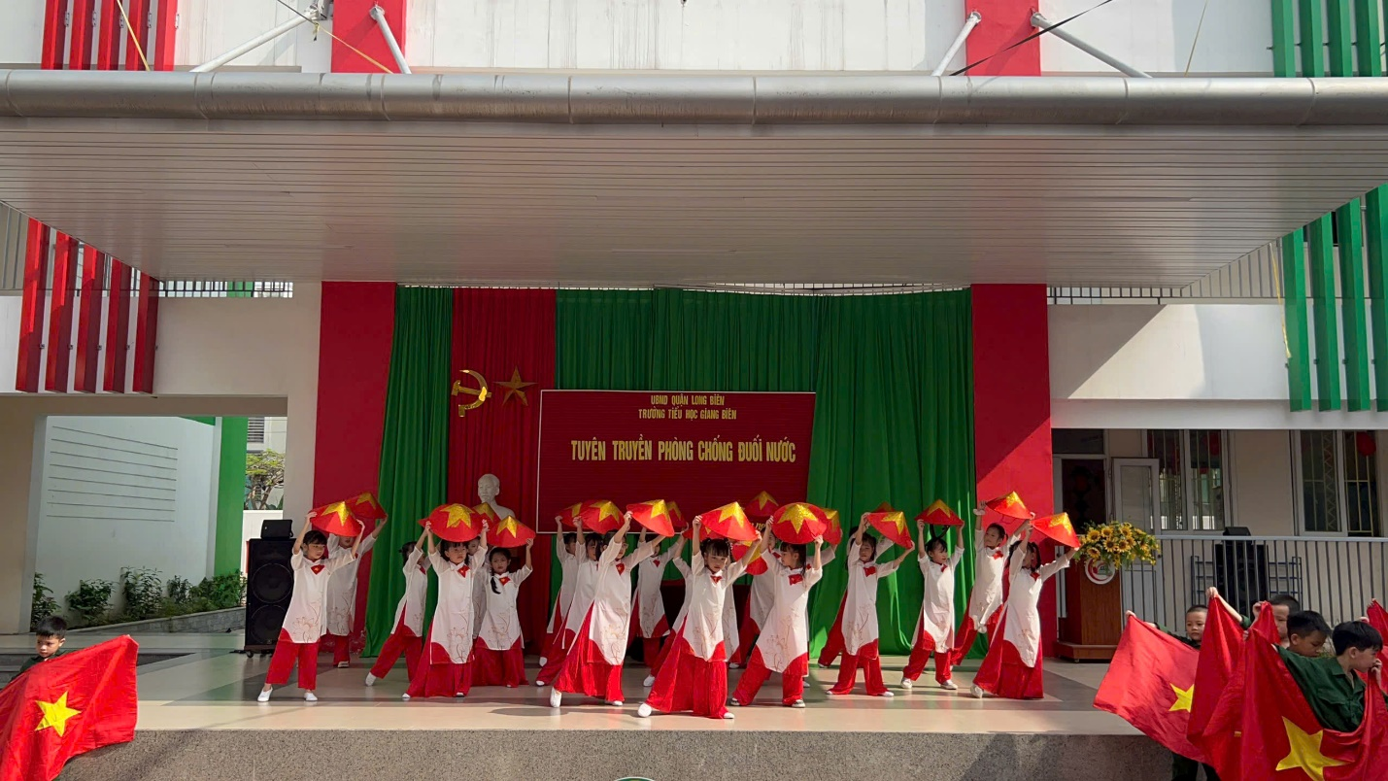
Tiết mục trực tuần này không chỉ giúp các em nâng cao nhận thức về giá trị văn hóa dân tộc, mà còn là cơ hội để học sinh lớp 1A4 thể hiện sự sáng tạo và tình yêu với âm nhạc, đồng thời gắn kết tình bạn, tình thầy trò. Các em đã mang đến một buổi học thật đặc biệt, đáng nhớ, để lại ấn tượng sâu sắc trong lòng thầy cô và bạn bè.

